A statisztikus tanulás robotizálása, avagy az evolúció alapvetően konzerválja-e a butaságot?!
(Robotized statistical learning or the evolution as guarantee for the existence of the human dumbness?!)
Pitlik László, Pitlik Marcell, Pitlik László (jun) - MY-X team
Kivonat: A cikk célja a Sokal-effektusok határán tudatosan mozogni – egyrészt magának a határvonalnak az esetlegességét jelzendő, másrészt az evolúció nyújtotta statisztikus tanulás kockázatait kimutatandó. A fizikai jelenségekről a fizikai absztrakciók nélkül beszélni nem triviális. Vajon big-data alapon lehet-e egyáltalán? S ha nem lehet, milyen feltételek mellett nem lehet? Illetve, ha lehet, akkor melyek azok a paraméterek, melyek a lehetetlenséget lehetőséggé konvertálják?
Kulcsszavak: brachisztochron görbe, fizika, big-data, intuíció
Abstract: The aim of the paper is to approximate and/or cross the borderline to the Sokal-effect in a conscious way – in order to demonstrate the fuzziness concerning this borderline and/or to derive risks of the statistical learning (ensured through the evolution). It is not trivial to interpret physical phenomena without rules/equations of the physics. It is a relevant question: whether it is possible at all to handle physical rules based on big-data resources? Which conditions/parameters lead to impossibilities and which to the possible solutions?
Keywords: brachistochrone curve, physics, big-data, intuition

Bevezetés
Vegyünk elsőként csak két impulzust, mely a statisztikus tanulásról szól:
- https://www.klubradio.hu/archivum/zoldklub-2020-oktober-09-pentek-1500-13343
- http://archive.ceu.edu/sites/default/files/field_attachment/news/node-33831/Kossuth%20Radio_cognitive_14.01.2013.mp3
s azonnal világossá válik, hogy a biokémiai tanulás vélelme nem összeesküvés-elmélet (vö. https://miau.my-x.hu/miau2009/index_tki.php3?_filterText0=*biok%C3%A9mia).
Az élőlények számára az egész világ, azaz létük minden rezdülése sok-sok változást leíró tranzakciós adatsor a nagy big-data erőtérben, nem is feltétlenül tudva tudatosan pl. az ember által, mi is változik körülötte (vö. ezoterikusnak számító kihívások: pl. telepátia), mert még nincsenek is rá szavaink – csak érezni lehet (?!) valamilyen gyanút. Az asztrológia talán ezért is az első valódi big-data projektje az emberiségnek?! Itt és most nem az ezotéria és a kanonizált tudomány összevetése lesz azonban a feladat, hanem annak járunk utána a brachisztochron (leggyorsabb görbe számításának) kihívás kapcsán, vajon két pont között miért tűnik úgy egy robotagynak, hogy az időben legrövidebb út az egyenes, noha ez fizikailag nem igaz: vö.
- https://mathcurve.com/courbes2d.gb/brachistochrone/brachistochrone.shtml
- https://www.myphysicslab.com/roller/brachistochrone-de.html
- https://www.geogebra.org/m/bHQNJvZC
- +
- https://www.instagram.com/p/CGfuWr-ppti/?igshid=1o0oj7uh69dx3 (maga az apropó)
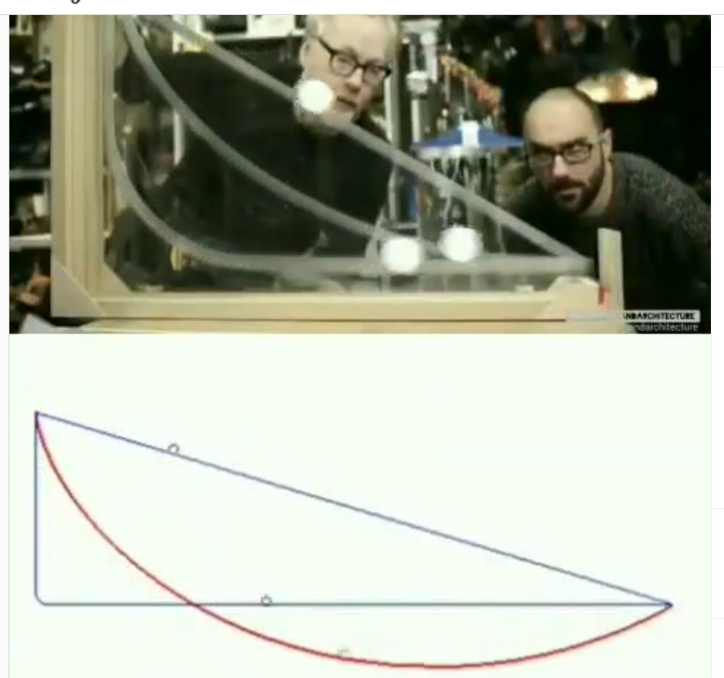
- Ábra: A közösségi médiában keringő hír adatvizualizációs nézete (forrás: Instagram)
Az optikai érzékcsalódások fogalma mellett a hermeneutikai érzékcsalódások fogalma is létezik: vö.
- https://www.google.com/search?q=hermeneutikai+%C3%A9rz%C3%A9kcsal%C3%B3d%C3%A1s+site%3Amy-x.hu
- https://miau.my-x.hu/miau2009/index.php3?x=e0&string=robotszem
- https://hu.wikipedia.org/wiki/Monty_Hall-paradoxon
- https://miau.my-x.hu/miau/solver4u/Hovaletta30.docx
Az emberi szem, mint az emberi agy speciális „nyúlványa” számos jelenséget úm. szoftveresen tévesen értelmez (vö. optikai érzékcsalódás-variánsok), s persze vannak hardveres zavarok is (pl. színtévesztés). A hermeneutikai érzékcsalódás egyik válfaja a Monty-Hall paradoxon, mely mögött a matematikai lényeg az átlag emberi agy számára kitalálhatatlannak tűnik – vö. https://miau.my-x.hu/bprof/monty-hall-paradoxon-tesztelese.xlsm. Hasonló jelenség (a politikai kommunikáció/manipuláció ékes példájaként) a hová lett a 30. dollár típusú kérdések lehetősége.
Ebben a tanulmányban bemutatásra kerül mit is kezd az átlagos emberi agy a (homogén golyó számára) legrövidebb gördülési utat jelentő ideális pályaív felismerésének jelenségével akkor, ha a jelenséget leíró attribútumoknak csak a legtriviálisabb rétege kerül értelmezésre (elvileg végtelen) sok pályaív láttán (vö. statisztikus tanulásból fakadó életérzések/intuíciók vs. természettudományos tudás).
A cikk célja annak a határvonalnak a feltárását elősegíteni, ahol elválasztható egymástól a minőségi és az evolúció által minden élőlény számára felkínált (pl. statisztikus) zsigeri tudás/világ-értelmező-képesség. A konklúzió és/vagy hipotézis már előre kimondható: az alább bemutatandó kísérletek értelmében az evolúció, mint a statisztikus tudást evolúciós előnyként elismerő erőtér felelős az emberi viselkedés naiv, bulvár-jellegű, felületes, tudománytalan rétegeinek masszív stabilizálódásáért, vagyis az emberi butaságért magáért.
Természetesen ez a vélelem nem csak vádként értelmezhető, hanem a Pirsig-i filozófia értelmében ez a statikus és a dinamikus minőség jelenségeinek kézzel fogható tetten érése, ahol pl. az evolúciós butaság a statikus, míg pl. a valóban tudományos felismerések léte a dinamikus minőség megtestesülése (vö. https://miau.my-x.hu/miau2009/index_tki.php3?_filterText0=*pirsig).
Az emberi faj (is) igényli a stabilitást és ezt energetikailag vélelmezhetően a statisztikus tanuláson keresztül éri el leghatékonyabban, de sajnos(?!) ez a tudásforma masszív kockázatot (hermeneutikai érzékcsalódások tömeges lehetőségeit) rejti magában.
Az evolúció a fenti vád alól azonban azonnal fel is menthető, mert ugyanez a statisztikus tudás-gyár az, mely kitermelni képes a valódi tudományos felismerésekhez vezető utakat is. Ahogy azt majd látni fogjuk, a robotagy (jelen esetben hasonlóság-elemzési láncokra támaszkodva) elsődlegesen hinni szeretne „a két pont között legrövidebb út az egyenes” szólás-mondásban, de ugyanezen apparátus egy apró többletimpulzussal átbillenni is képes lehet a tudományos valóságba is. Ezért nehéz évezredek óta a hit és a tudomány, a változás-igény és a stabilitás-vágy közötti kazohin egyensúlyt nagy amplitúdók nélkül közelíteni (vö. https://miau.my-x.hu/miau2009/index_tki.php3?_filterText0=*kazohin).
Arról már nem is beszélve, hogy a naivitásnak is számos fokozata lehet: az iskola jegyrendszerhez (jegy-átlagoláshoz) képest a lehet-e-minden-diák-másként-egyforma-elv ma már/még a mesterséges intelligencia egy megjelenési formája, de nem azért, amit közvetlenül tesz pl. a diákonként és tantárgyanként rendelkezésre álló teljesítményadatokkal, hanem azért, mert nem csak ilyen kontextusban, hanem context-free módon, sőt, önellenőrző (konzisztencia-orientált) modellrétegek formájában képes quasi a GPS közelítésére (GPS = general problem solving) – vö. https://miau.my-x.hu/miau/268/context_free_hermeneutics.docx. s
Amennyiben valaki más címet adna ennek a tanulmánynak (pl. a robotagy cáfolja a fizikusok vélelmeit), akkor egy átlagos tudományos diákköri és vagy normál kutatói konferencián vélhetően a dokumentum befogadásra kerülne – egy fajta Sokal-effektus-ként (vö. https://miau.my-x.hu/miau2009/index_tki.php3?_filterText0=*sokal, ill. https://miau.my-x.hu/miau2009/index.php3?x=e0&string=sokal), ill. https://miau.gau.hu/miau/157/faktoranalizis.docx (vö. Vonnegut - Hocus-pocus).

A kísérletről
A melléklet értelmében vegyünk 5 (quasi véletlen) pályaívet (objektumot) - a lehetséges végtelen sok lehetőségből, melyek kapcsán ki kell mondani, hogy minden megengedett, akár az is, hogy
- Egy golyó a két pont között quasi végtelenül lassan (minimális lejtésű pályán) gördüljön szinte a végpontig, melyre úm. a végén ráesik.
- Egy golyó nem kell, hogy eljusson a végpontba a számos (polinom-jellegű) hullámzás valamely gödrében fennakadva.
- Egy golyó akár azonnal is leeshet a kiindulási pontból pl. a végpont szintjére, ahol becsapódva nem is biztos, hogy képes a végpont felé, azt ténylegesen el is érve, folytatni útját…
- (s ekkor még nem is beszéltünk a pálya súrlódási homogenitásáról, a golyó homogenitásáról, ill. a golyón belüli excentrikus hatások lehetőségéről, az excentrikus hatásokhoz képest a golyó induló pozíciójáról, a perdületről, sőt, esetlegesen a pálya inhomogenitása kapcsán potenciális mikro-ütközésekről, interferencia-jellegű gerjesztésekről, moto-cross-jellegű pálya-hullám-átugrásokról, stb. – vagyis a valós megannyi komponenséről)…
Az attribútumok ismét csak 5 (jelen esetben közel sem véletlen, hanem úm. laikus halandók által is értelmezhető) tételből állnak:
- A gördülő pálya hossza – mely vélelmezhetően minél rövidebb, annál gyorsabban illene megtennie ezt az utat a golyónak…
- Az összes esés mértéke – mely minél nagyobb, annál gyorsabban illene megtennie az utat a golyónak…
- Az összes emelkedés mértéke – mely minél kisebb, annál gyorsabban illene megtennie az utat a golyónak…
- A minimális derivált értéke, azaz a legmeredekebb lejtés mértéke (lejtő esetén ez a számérték negatív – s így minél kisebb, annál gyorsabb).
- A maximális derivált értéke, azaz a legmeredekebb „emelkedés” mértéke (ahol ez az érték akkor negatív, ha a pálya végig lejt – így értéke minél kisebb, annál jobb a minél gyorsabb célba érés elvárása kapcsán):
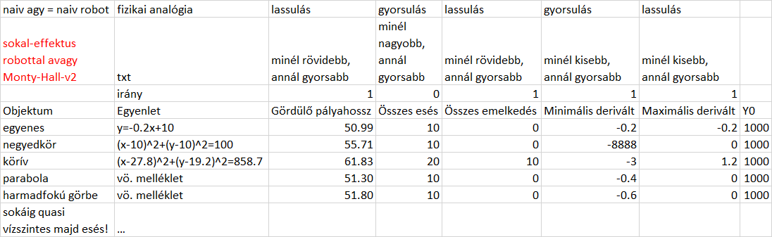
- Ábra: Az alapvető OAM (forrás: saját ábrázolás)
További részletek: https://miau.my-x.hu/bprof/2021/gravitation.xlsx

Modellek
A lehetséges végtelen sok modell-variánsból kiragadásra került quasi véletlenszerűen néhány típus (összesen: 11+2 – vö. 3. ábra – oszlopfejlécek, ahol a +2-es utalás azt jelenti, hogy a 11 alapmodell eredőmodelljéből is készült egy naiv=átlagoló és egy additív/online (optimalizáló).
- A 2. ábra 5 nyers attribútuma (=normál input) alapján készült egy modell offline módon (azaz Excel-Solver-támogatással), ahol a lépcsők SIN()-értékeinek szorzata alapján kereste a Solver a lehet-e minden modell másként egyforma elvárás teljesülésének paramétereit
- Az 1. modellhez képest a SIN()-konverzió a lépcsők szorzatára vonatkozott
- A normál attribútumok alapján Solver-támogatással készült modellben a lépcsők szorzata volt a becslési érték számításának módja (ahol csak több lépésben – vö. step – volt lehetséges eltérni a minden objektum másként egyforma eredménytől)
- A 3. modell szorzat-alapú becslése helyett, itt a default megközelítést jelentő lépcsőösszeg (additív) modell vezetett a becslési értékekhez
- A 4. modell kapcsán nem csak optimalizált, hanem sorszám-átlagoló modell is készült
- Az 5 nyers attribútumból (n=5, k=2, azaz n alatt a k = 10) attribútum-szorzat volt kialakítható, mint rendszerelméleti szinten context free módon származtatható input-attribútum és ezek sorszámátlaga adta az offline naiv modellt
- A 6. modellhez képest a származtatott attribútumok (10) alapján optimalizáló additív modell készült online és
- Offline keretek között is
- A 10 származtatott attribútum direkt és inverz irányait mutató sorszámok alapján, azaz 20 attribútum alapján készül offline naiv modell és
- Online modell (ahol 9 lépésre volt szükség annak feltárásához, hogy minden objektum lehet másként egyforma = MME)
- MME-eredményt adott a 10 származtatott attribútum alapján futó offline multiplikatív modell is.
Megjegyzések:
- Az online modellezés csak additív szolgáltatást nyújt: https://miau.my-x.hu/myx-free/coco/index.html (vö. https://miau.my-x.hu/myx-free/)
- Az offline modellezés képes quasi bármilyen transzformációra méretkorlátok között.
- A ’+1’ jelű naiv modell az 1-9 modellek sorszám-átlagát adja.
- A ’+2’ jelű online additív modell az 1-9 modellek optimalizált modelljét jelenti.
A 3. ábra kapcsán már a színkódok alapján is világosan látható (vö. statisztikus tanulás vs. autisztikus számtömeg-értelmezés), hogy az elvileg győzelmi esélyekkel rendelkező körív-objektum sosem volt győztes és sok-sok utolsó helyezése van.

Eredmények
A fenti modell-variánsok részeredményei és összevonó értékelése a 3. táblázatban látható
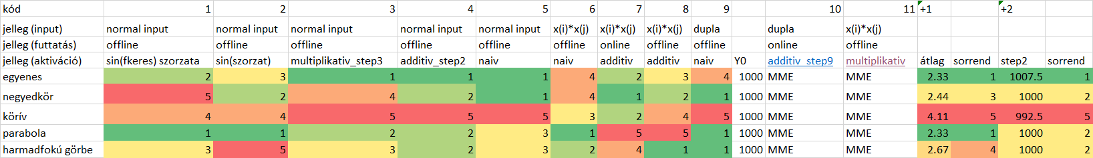
- Ábra: A robotagy néhány lehetséges kísérlete a probléma gyors értelmezésére (forrás: saját ábrázolás)
Az összevonó (+1) modell még holtversenyt jelez, de az online optimalizáló modell összevonásának eredménye már antagonizmust mutat ki (a második modellezési lépésben – vö. step2) éppen az egyesen és a körív objektumok között.
Vagyis a fizikai tudást alapvetően nélkülöző (fizikai összefüggésekkel csak az irányok kapcsán zsonglőrködő – laikus) modellek a robotagyat is eltérítik az egyenes preferálása felé – sőt teszik mindezt úgy, hogy a vesztes objektum éppen az, amelynek győznie kellene. A robotagy tehát jelen állapotában csak (az irányokon keresztül) érintőlegesen/áttételesen tud valamit a gravitációról, súrlódásról, gördülésről, légellenállásról, stb.

Vita
Természetesen az 5 objektum rel. kevés és nagyobb esetszám esetén az értelmezési tér komplexebbé illik, hogy váljon.
A modellek kapcsán a hasonlóságelemzés-alapú belső minőségbiztosítás, vagyis a tagadás-tagadása elv alkalmazása további invaliditási potenciált lehet képes feltárni.

Konklúziók
A racionálisnak tűnő nyers input-attribútumok (5) és ezek racionálisnak tűnő irányai (1;0 – lassulás, gyorsulás) alapján quasi egy inverz eredmény jött ki az elvárásokhoz képest.
A 3. ábra lényegében egy olyan parlamenti erőteret mutat be, ahol nincs egyetlen egy fizikus sem, ellenben sok laikus szavazó vet fel látszólag racionális ötleteket, ill. ad be módosító javaslatokat egy korábbi racionálisnak látszó előterjesztés egy-egy paraméterét módosítandó, mert hallott már valami olyasmiről, ami alapján a paraméter létezik és módosítható – de nem tudja, mi is a pontos hatása egy-egy ilyen változtatásnak (vö. http://vicclap.hu/vicc/11224/Rabbi_es_a_libak.html).
Az eltérő „pártérdekek” (modellek) eredőjeként a naiv szavazás-értékelés holtversenyt mutat, míg az optimalizált az inverz világképet akar „parlamenti határozattal” megerősíteni (vö. télközepi kötelezése a magyar családi-ház-tulajdonosoknak a quasi azonnali vízbekötés elvégzésére parlamenti döntéssel – de vajon a fagyot is megkérdezték-e?).
Ahhoz tehát, hogy a fizika törvényei valóban ugyanazon elemzési keretrendszerben (robotagyban) érvényesüljenek érdemes megvizsgálni pl. az irányok tényleges jelentését.

II. rész

Van-e esély a fizika folyamatok fizikai összefüggések nélküli megértésére/felismerésére?
A 4. ábra abból indul ki, hogy a megduplázott és eleve más context free alapon származatott attribútumok egymással való teljeskörű elegyítése minden hatást kiold (vö. jobb szélső felső dupla-jelű oszlop azonos = 1000-es becslési értékkel).
A kérdés már csak az: lehetséges-e olyan kontextus-függő értelmezést találni, ahol az irány-preferenciák homogenitása nagy?
Az egyes attribútumokat lehetne csoportosítani az eredeti irányok (0;1) alapján (vö. szürke-zöld-bordó színkódcsoportok), de ez monoton direkt (narancs-jelű) modellekhez vezet – s ez az opció már eleve volt értékelve. Hasonlóképpen monoton narancs-jelet kapunk, ha a a van 0, nincs 0-elvet vesszük alapul.
A lassító (L) és gyorsító (G) erőterek párosítása kapcsán az LL/GG/LG/GL-kódok (színezett betűkkel) már 4 inverz (citromsárga) és 6 direkt (narancssárga) preferenciát mutatnak fel, de sajnos nem az LL/GG vs. GL/LG (azaz homogén és heterogén) hatásmechanizmusok mentén.
S végül egy új értelmezés az út-típusú (u: hossz, emelkedés, süllyedés), ill. a változás-típusú (v: max/min-deriváltak) esete azt mutatja, hogy:
- Nincs szükség a vegyes hatású uv/vu-párokra.
- De az uu mindenkor inverz-modellt (citrom) preferált,
- Míg a vv a direkt (narancs) modellt.
Következésképpen a 2*10 objektum helyett, melyet 10-re, de nem homogén direkt vagy homogén inverz típusra akartunk rendszerelméletileg leszűkíteni, a 3+1 attribútumos modell (mely minden nyers attribútumot felhasznál!) illeszkedik logikusan a nyers attribútumokból képzett mesterséges attribútumokhoz a körív, mint preferált objektum esetén.
Ez a preferencia azonban így ebben a formájában egy vélt eredmény előzetes ismeretét tételezi fel, ami logikátlan. Tehát lennie kell egyéb elvnek is, ami mentén ugyanerre a preferenciára illik jutni: pl. az x4*x5 esetén az inverz modell csak ezen nyers értékek negatív előjellel történő ábrázolása okán kell, hogy inverz legyen, vagyis lényegében az új preferenciamodell arról beszél, hogy csak a homogén összefüggések szorzataira van szükség, s ezek esetén formálisan a gerjesztő erők (szorzatok) a fontosak. Az út és változástípusú hatások bevonása a modellezésbe zavaros (parlamenti módosító) javaslat csak.
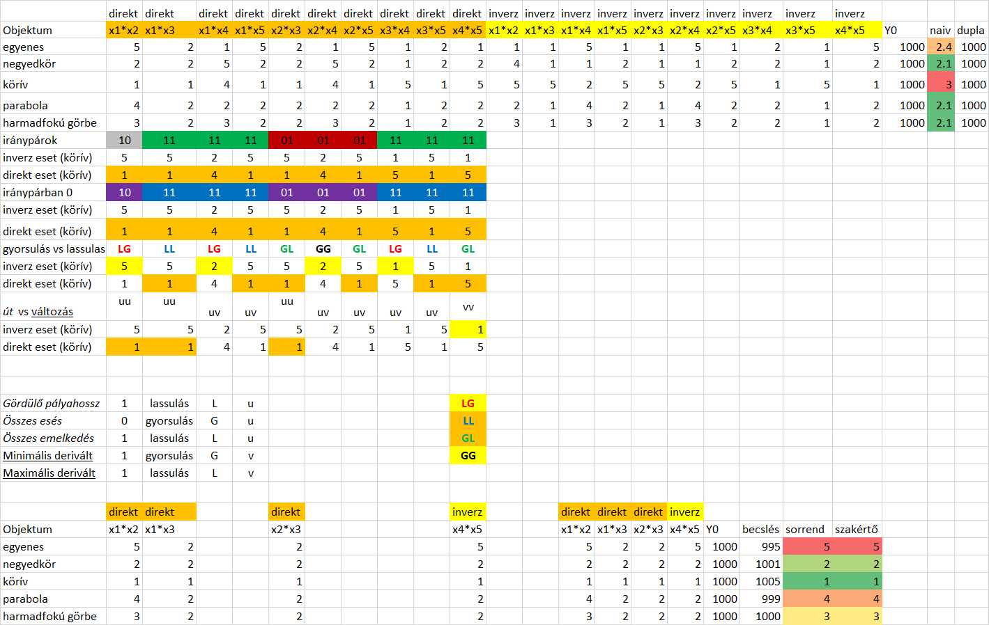
- Ábra: Hatásjellegek szűkítő és iránypreferáló kapcsolata (forrás: saját számítások – ahol a szakértői vélemény a jobb alsó sarokban felfogható egyben egy véletlenszerű ideál-állapotnak is annak tesztelésére, vajon fizika-tudás nélkül, egy fajta pert vezetve a részeredmények egymást erősítő és gyengítő hatásai mentén, (melyek hathatnak adott konklúzióra kiesés-rendszerben és/vagy körmérkőzéses rendszer – sporthasonlatokkal élve) lehetséges-e racionális konklúziókra jutni?)
A 4. ábra alsó részén látható jelképes online additív és optimalizáló modell kapcsán az OAM a körív-objektum kapcsán csak 1-es rangsorszámokkal rendelkezik, így nem is lehet más a győztes. Nem is ez a lényeg innentől már, hanem az, hogy a szakértői becsléssel azonos eredmény jön ki a másik 4 objektum egymással való viszonyait tekintve. Vagyis az I. rész kontroll és koncepció nélküli attribútum-választás eredő hatása ennyi objektum bevonása mellett nem volt kompenzálható a robotagy által.
Vajon a robotagy a megfelelő, fizikailag egymással kapcsolatba hozható hatásmechanizmusok esetén triviálisan tisztán lát azonnal? A tisztánlátás alapja nem a nyers-attribútumok szintje, hanem az attribútum-kapcsolatok (gerjesztések) szintje, mert a nyers attribútumok kölcsönhatásai pont olyan zavarosak, mint a szorzatként származtatott attribútumok véletlenszerű vegyítése egymással kevés objektumszám mellett?
A cikk I. és II. része tehát nem használja fel még mindig a fizikai számítások tényleges eredményeit, így a cikk ezen a ponton nem kínál még zárt okfejtést. Ez egy önálló tanulmányban fog majd a jövőben megjelenni annak érdekében, hogy az I. és II. részt Olvasó kényszerűen szembesüljön saját személyes elképzeléseivel is (úgy a fizikai valóság, mint ennek „big-data” alapú közelíthetősége kapcsán)…

Jövőkép
A fenti lépések kapcsán természetesen továbbra is felmerül a kérdés: Vajon további objektumok esetén milyen pontossággal közelíthető a szakértői objektum-rangsor az I. és/vagy a II. rész alapján?
Más szavakkal a fenti kérdés nem más: vajon tetszőlegesen sok objektum esetén a fenti attribútum-szűkítés nélkül is képes-e a robotagy az attribútum-szűkítésre az objektum-kölcsönhatások eredményeként?
S végül: a pályaívek megtételéhez szükséges idő (szakértői) becslései milyen pontosan lesznek közelíthetők tetszőleges pályaívek esetére?

Referenciák
…szövegközben…

Mellékletek
Objektum=egyenes
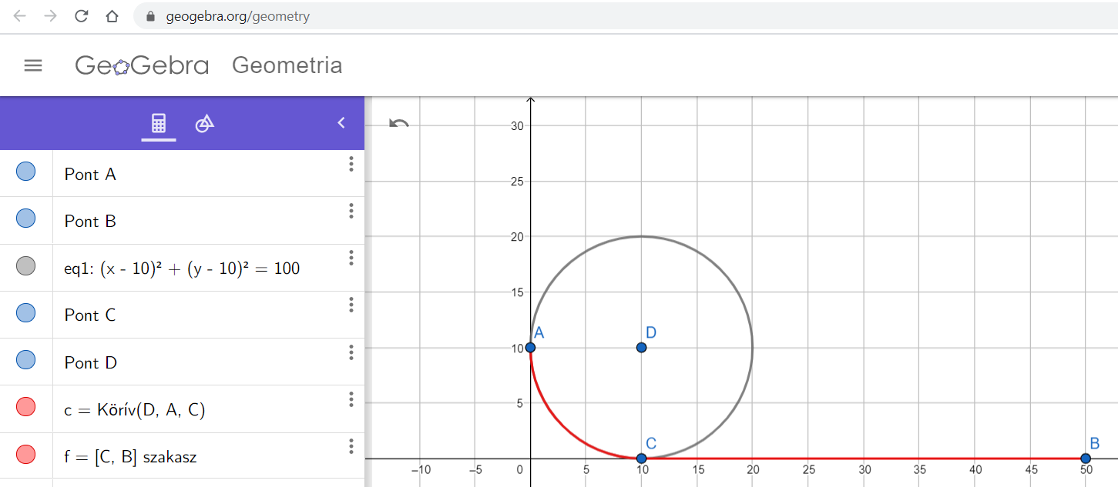
Objektum=negyedkör (+kifutó egyenes szakasz = ACB-pálya)
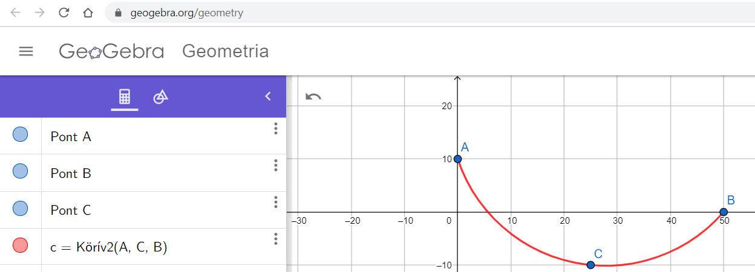
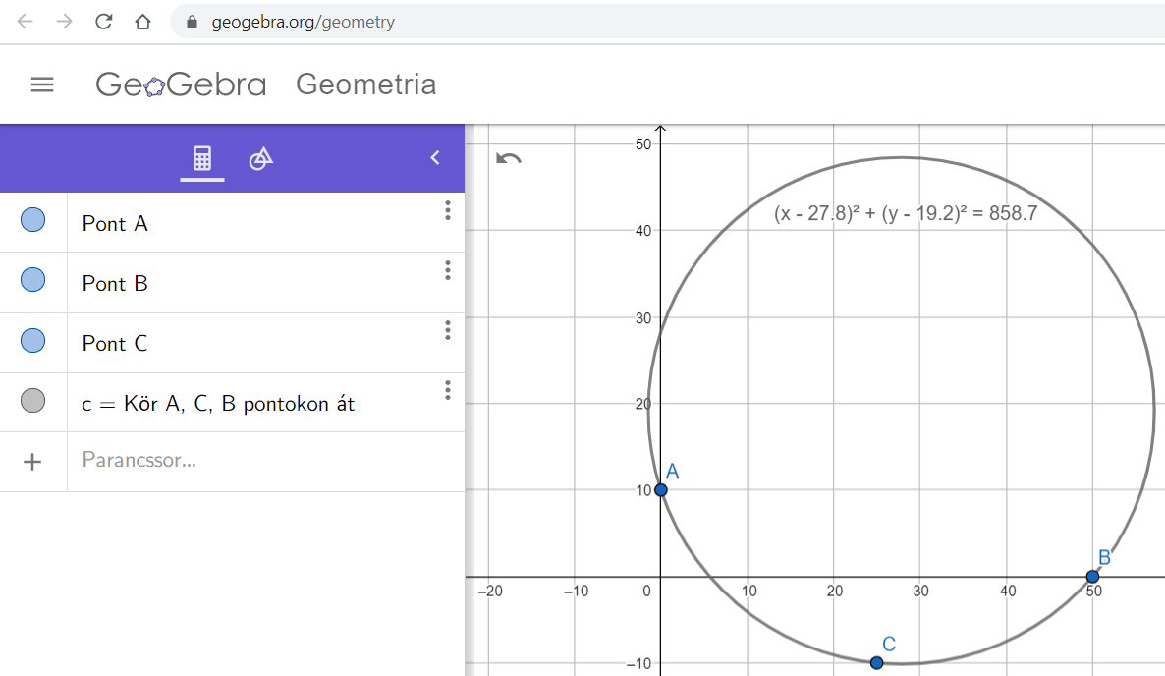
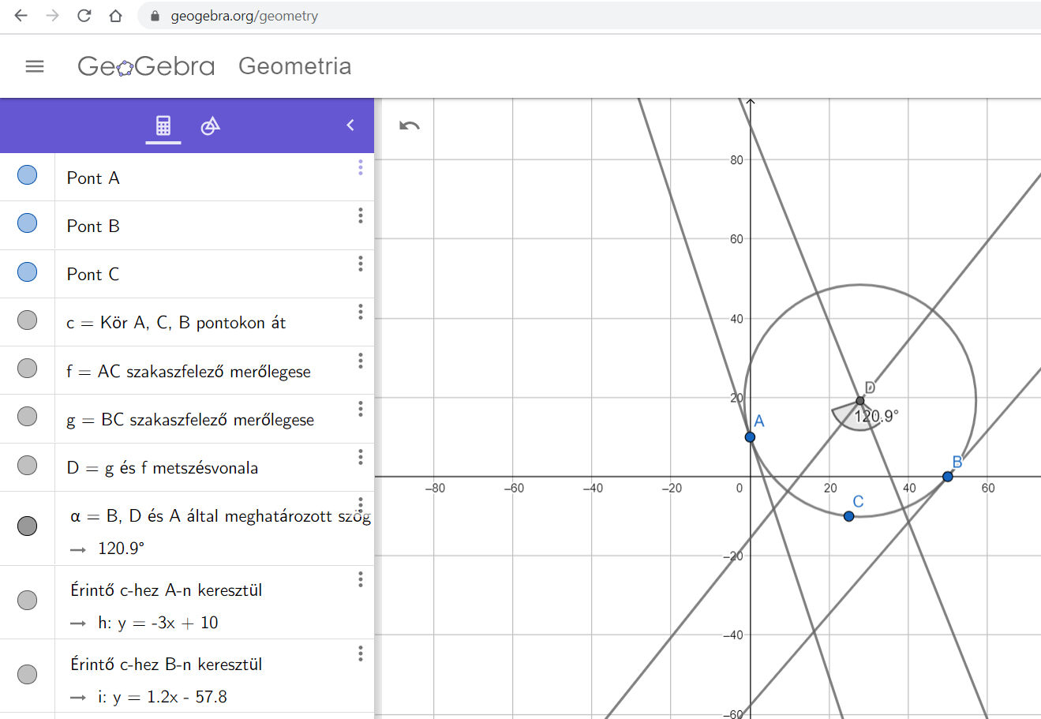Objektum=körív (ACB-pálya)
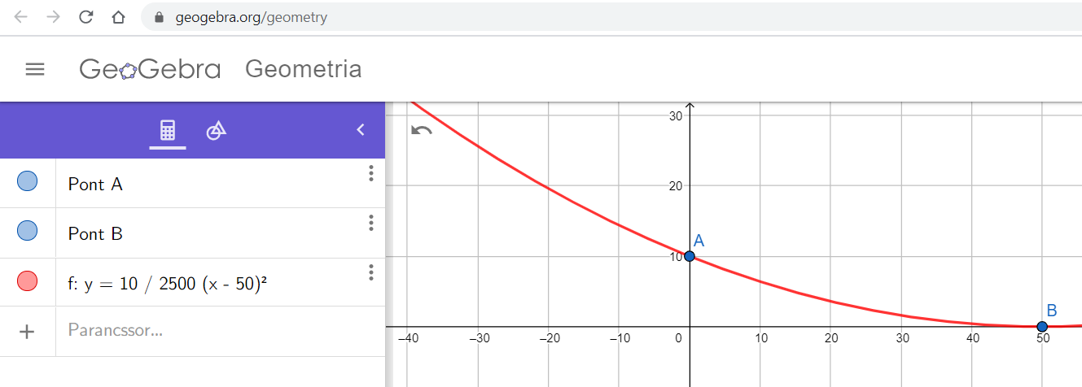
Objektum=parabola (AB-pálya)
https://www.wolframalpha.com/input/?i=y%3D10%2F2500*%28x-50%29%5E2+length+between+x%3D0+and+x%3D50
https://www.wolframalpha.com/input/?i=y%3D10%2F50%5E2*%28x-50%29%5E2+derivative+at+x%3D0
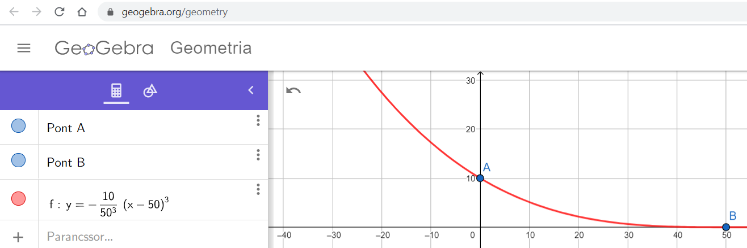
Objektum=harmadfokú görbe (AB-pálya)
https://www.wolframalpha.com/input/?i=y%3D-10%2F50%5E3*%28x-50%29%5E3+length+between+x%3D0+and+x%3D50
https://www.wolframalpha.com/input/?i=y%3D-10%2F50%5E3*%28x-50%29%5E3+derivative+at+x%3D0
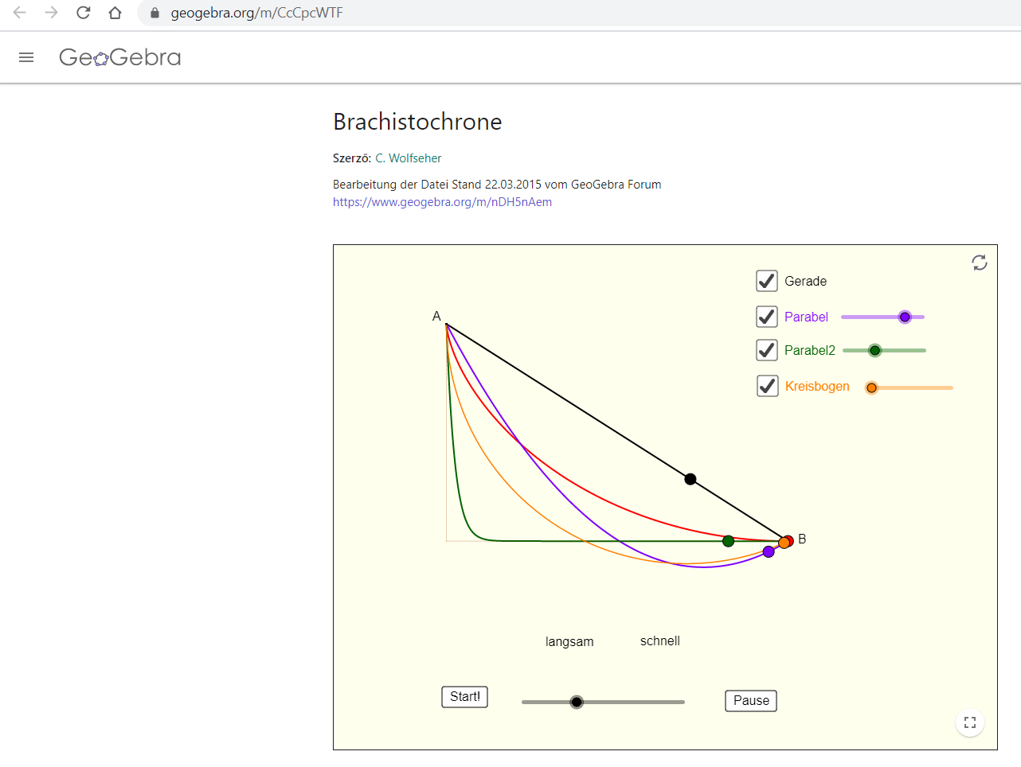
A szakértői vélemény forrása…

